
DZIENNIK URZĘDOWY

WOJEWÓDZTWA ZACHODNIOPOMORSKIEGO

Szczecin, dnia 27 kwietnia 2026 r.
Poz. 1927
Podpisany przez:
Karol Łukasz Śmist Data: 27.04.2026 11:04:29
ROZPORZĄDZENIE NR 28/2026
WOJEWODY ZACHODNIOPOMORSKIEGO
z dnia 27 kwietnia 2026 r.
w sprawie zwalczania rzekomego pomoru drobiu na terenie powiatu gryfińskiego, powiatu pyrzyckiego
oraz gminy Miasto Szczecin
Na podstawie art. 28 ust. 3, ust. 4 pkt 1, 3 lit. b, 7, 11, 17, 25 ustawy z dnia 21 listopada 2025 r. o zdrowiu zwierząt (Dz. U. poz. 1795), art. 60 lit. b, art. 64 ust. 1-2, art. 65 ust. 1-3 rozporządzenia Parlamentu Europejskiego i Rady (UE) 2016/429 z dnia 9 marca 2016 r. w sprawie przenośnych chorób zwierząt oraz zmieniającego i uchylającego niektóre akty w dziedzinie zdrowia zwierząt ("Prawo o zdrowiu zwierząt") (Dz. U. UE. L. z 2016 r. Nr 84, str. 1; z 2017 r. Nr 57, str. 65 i Nr 95, str. 1; z 2018 r. Nr 272, str. 11 oraz z 2021 r. Nr 48, str. 3), art. 21 ust. 1-2, art. 25 ust. 1, art. 27 ust. 1, art. 40, art. 42 rozporządzenia delegowanego Komisji (UE) 2020/687 z dnia 17 grudnia 2019 r. uzupełniającego rozporządzenie Parlamentu Europejskiego i Rady (UE) 2016/429 w odniesieniu do przepisów dotyczących zapobiegania niektórym chorobom umieszczonym w wykazie oraz ich zwalczania (Dz. U. UE. L. z 2020 r. Nr 174, str. 64; z 2021 r. Nr 247, str. 50; z 2022 r. Nr 328, str. 171 oraz z 2023 r. Nr 100, str. 7) oraz art. 59 ust. 1 ustawy z dnia 23 stycznia
2009 r. o wojewodzie i administracji rządowej w województwie (Dz. U. z 2025 r. poz. 428), a także w związku
ze stwierdzeniem ogniska choroby zakaźnej - rzekomego pomoru drobiu w miejscowości Drzenin na terenie powiatu gryfińskiego na wniosek Zachodniopomorskiego Wojewódzkiego Lekarza Weterynarii, zarządza się, co następuje:
§ 1. Ustanawia się obszar objęty ograniczeniami składający się z:
- obszaru zapowietrzonego, o którym mowa w § 2 ust. 1;
- obszaru zagrożonego, o którym mowa w § 2 ust. 2.
§ 2. 1. Za obszar zapowietrzony uznaje się teren obejmujący:
- w powiecie gryfińskim, w gminie Gryfino, miejscowości: część obrębu miejscowości Chwarstnica znajdującej się w promieniu 3 km od współrzędnych 53.251456, 14.655605, Drzenin, część miejscowości Gardno znajdującej się w promieniu 3 km od współrzędnych 53.251456, 14.655605, część obrębu miejscowości Parsówek znajdującej się w promieniu 3 km od współrzędnych 53.251456, 14.655605, część miejscowości Sobieradz znajdującej się w promieniu 3 km od współrzędnych 53.251456, 14.655605, część obrębu miejscowości Wysoka Gryfińaka znajdującej się w promieniu 3 km od współrzędnych 53.251456, 14.655605;
- w powiecie gryfińskim, w gminie Stare Czarnowo miejscowości: część miejscowości Kartno znajdującej się w promieniu 3 km od współrzędnych 53.251456, 14.655605, część miejscowości Żelisławiec znajdującej się w promieniu 3 km od współrzędnych 53.251456, 14.655605;
- w powiecie pyrzyckim, w gminie Bielice miejscowości: część obrębu miejscowości Parsów znajdującej się w promieniu 3 km od współrzędnych 53.251456, 14.655605;
- Za obszar zagrożony uznaje się teren obejmujący:
- w powiecie gryfińskim, w gminie Gryfino miejscowości: miejscowość: Bartkowo, Borzym, Chlebowo, część miejscowości Chwarstnica niestanowiąca obszaru zapowietrzonego określonego w ust. 1. pkt. 1, Czepino, część obrębu miejscowości Daleszewo znajdującej się w promieniu 10 km od współrzędnych 53.251456, 14.655605, Dołgie, część miejscowości Gardno niestanowiąca obszaru zapowietrzonego określonego w ust. 1. pkt. 1, część miejscowości Gryfino znajdującej się w promieniu 10 km od współrzędnych 53.251456, 14.655605, Mielenko, Mielenko Gryfińskie, Nowe Brynki, część miejscowości Parsówek niestanowiąca obszaru zapowietrzonego określonego w ust. 1. pkt. 1, część obrębu miejscowości Pniewo znajdującej się w promieniu 10 km od współrzędnych 53.251456, 14.655605, część obrębu miejscowości Radziszewo znajdującej się w promieniu 10 km od współrzędnych 53.251456, 14.655605, Sobiemyśl, część miejscowości Sobieradz niestanowiąca obszaru zapowietrzonego określonego w ust. 1. pkt. 1, Szczawno, Stare Brynki, część miejscowości Żórawie znajdującej się w promieniu 10 km od współrzędnych 53.251456, 14.655605, Wirów, Wełtyń, część miejscowości Wysoka Gryfińska niestanowiąca obszaru zapowietrzonego określonego w ust. 1. pkt. 1,;
- w powiecie gryfińskim, w gminie Banie miejscowość: część obrębu miejscowości Rożnowo znajdującej się w promieniu 10 km od współrzędnych 53.251456, 14.655605, część obrębu miejscowości Sosnowo znajdującej się w promieniu 10 km od współrzędnych 53.251456, 14.655605;
- w powiecie gryfińskim, w gminie Stare Czarnowo miejscowości: Binowo, część obrębu miejscowości Dębina znajdującej się w promieniu 10 km od współrzędnych 53.251456, 14.655605 Dobropole Gryfińskie, Glinna, część miejscowości Kartno niestanowiąca obszaru zapowietrzonego określonego w ust. 1. pkt.2, Kołowo, część obrębu miejscowości Kołbacz znajdującej się w promieniu 10 km od współrzędnych 53.251456, 14.655605, Radziszewo Las, Stare Czarnowo, Śmierdnica Las, część miejscowości Żelisławiec niestanowiąca obszaru zapowietrzonego określonego w ust. 1. pkt.2;
- w gminie Miasto Szczecin część obrębu miasta Szczecin znajdującej się w promieniu 10 km od współrzędnych 53.251456, 14.655605;
- w powiecie pyrzyckim, w gminie Bielice miejscowości: Babin, Babinek, Będgoszcz, Bielice, Chabowo, część miejscowości Chabówko znajdującej się w promieniu 10 km od współrzędnych 53.251456, 14.655605, Linie, część miejscowości Parsów niestanowiąca obszaru zapowietrzonego określonego w ust. 1. pkt. 3, Nowe Linie, Swochowo;
- w powiecie pyrzyckim, w gminie Pyrzyce miejscowości: część obrębu miejscowości Nieborowo znajdującej się w promieniu 10 km od współrzędnych 53.251456, 14.655605.
§ 3. Obszar, o którym mowa w § 1 określa mapa stanowiąca załącznik do rozporządzenia.
§ 4. 1. Na obszarze zapowietrzonym, o którym mowa w § 2 ust. 1, nakazuje się:
- utrzymywanie drobiu lub innych ptaków w odosobnieniu, w kurnikach lub innych zamkniętych obiektach budowlanych lub w innym zamkniętym miejscu w gospodarstwie;
- niezwłoczne usuwanie zwłok drobiu lub innych ptaków z terenu gospodarstwa, poprzez ich przetworzenie lub unieszkodliwienie, zgodnie z rozporządzeniem Parlamentu Europejskiego i Rady (WE) nr 1069/2009 z dnia 21 października 2009 r. określającym przepisy sanitarne dotyczące produktów ubocznych pochodzenia zwierzęcego i produktów pochodnych, nieprzeznaczonych do spożycia przez ludzi, i uchylającym rozporządzenie (WE) nr 1774/2002 (rozporządzenie o produktach ubocznych pochodzenia zwierzęcego) (Dz. U. UE. L. z 2009 r. Nr 300, str. 1; z 2010 r. Nr 276, str. 33; z 2011 r. Nr 54, str. 1; z 2012 r. Nr 216, str. 3; z 2013 r. Nr 354, str. 86; z 2017 r. Nr 95, str. 1; z 2018 r. Nr 130, str. 11 i Nr 294 str. 44 oraz z 2019 r. Nr 170, str. 1), w zakładzie zatwierdzonym do tego celu;
- po wykonaniu każdego transportu niezwłoczne oczyszczenie i odkażanie środków transportu i sprzętu wykorzystywanych do transportu drobiu lub innych ptaków, ich mięsa, paszy, ściółki lub nawozów naturalnych, innych środków transportu wjeżdżających do gospodarstwa lub z niego wyjeżdżających oraz innych przedmiotów lub substancji, które mogły zostać skażone wirusem rzekomego pomoru drobiu;
- stosowanie środków bezpieczeństwa biologicznego przez osoby wchodzące do gospodarstwa lub z niego wychodzące, w celu wykluczenia rozprzestrzeniania się rzekomego pomoru drobiu oraz wyłożenie mat dezynfekcyjnych przed wejściami i wyjściami do i z gospodarstw utrzymujących drób;
- posiadaczowi zwierząt prowadzenie wykazu osób wchodzących do gospodarstwa lub z niego wychodzących, z wyłączeniem pomieszczeń mieszkańców gospodarstwa;
- karmienie i pojenie drobiu w zamknięciu;
- przechowywanie paszy i ściółki dla ptaków w sposób zabezpieczający przed kontaktem z gryzoniami, dzikimi ptakami oraz ich odchodami.
2. Na obszarze zapowietrzonym, o którym mowa w § 2 ust. 1, zakazuje się:
- wyprowadzania z gospodarstwa i wprowadzania do niego drobiu lub innych ptaków bez zgody właściwego powiatowego lekarza weterynarii;
- wywożenia lub rozrzucania ściółki lub nawozów naturalnych bez zgody właściwego powiatowego lekarza weterynarii;
- organizowania targów, wystaw, pokazów lub konkursów, gdzie są gromadzone drób lub inne ptaki;
- przemieszczania i transportu drobiu lub innych ptaków, w tym piskląt jednodniowych, drobiu odchowanego do rozpoczęcia nieśności, jaj wylęgowych oraz konsumpcyjnych bez zgody właściwego powiatowego lekarza weterynarii;
- przemieszczania mięsa drobiowego, podrobów z drobiu, produktów mięsnych uzyskanych ze świeżego mięsa drobiu z zakładów zlokalizowanych na obszarze zapowietrzonym bez zgody właściwego powiatowego lekarza weterynarii.
§ 5. 1. Na obszarze zagrożonym, o którym mowa w § 2 ust. 2, nakazuje się:
- utrzymywanie drobiu lub innych ptaków w odosobnieniu, w kurnikach lub innych zamkniętych obiektach budowalnych lub w innym zamkniętym miejscu w gospodarstwie;
- niezwłoczne usuwanie zwłok drobiu lub innych ptaków, poprzez ich przetworzenie lub unieszkodliwienie, zgodnie z rozporządzeniem Parlamentu Europejskiego i Rady (WE) nr 1069/2009 z dnia 21 października 2009 r. określającym przepisy sanitarne dotyczące produktów ubocznych pochodzenia zwierzęcego i produktów pochodnych, nieprzeznaczonych do spożycia przez ludzi, i uchylającym rozporządzenie (WE) nr 1774/2002 (rozporządzenie o produktach ubocznych pochodzenia zwierzęcego) (Dz. U. UE. L. z 2009 r. Nr 300, str. 1; z 2010 r. Nr 276, str. 33; z 2011 r. Nr 54, str. 1; z 2012 r. Nr 216, str. 3; z 2013 r. Nr 354, str. 86; z 2017 r. Nr 95, str. 1; z 2018 r. Nr 130, str. 11 i Nr 294 str. 44 oraz z 2019 r. Nr 170, str. 1), w zakładzie zatwierdzonym do tego celu;
- po wykonaniu każdego transportu niezwłoczne oczyszczenie i odkażanie środków transportu i sprzętu wykorzystywanych do transportu drobiu lub innych ptaków, ich mięsa, paszy, ściółki lub nawozów naturalnych oraz innych przedmiotów lub substancji, które mogły zostać skażone wirusem rzekomego pomoru drobiu;
- stosowanie środków bezpieczeństwa biologicznego przez osoby wchodzące do gospodarstwa lub z niego wychodzące, w celu wykluczenia rozprzestrzeniania się rzekomego pomoru drobiu oraz wyłożenie mat dezynfekcyjnych przed wejściami i wyjściami do i z gospodarstw utrzymujących drób;
- karmienie i pojenie drobiu w zamknięciu;
- przechowywanie paszy i ściółki dla ptaków w sposób zabezpieczający przed kontaktem z gryzoniami, dzikimi ptakami oraz ich odchodami.
2. Na obszarze zagrożonym, o którym mowa w § 2 ust. 2 zakazuje się:
1) wprowadzania do gospodarstwa i wyprowadzania z gospodarstwa, gdzie jest utrzymywany drób, drobiu lub innych ptaków utrzymywanych w gospodarstwie, bez zgody właściwego powiatowego lekarza weterynarii;
2) wywożenia lub rozrzucania ściółki lub nawozów naturalnych bez zgody właściwego powiatowego lekarza weterynarii;
- organizowania targów, wystaw, pokazów lub konkursów, gdzie są gromadzone drób lub inne ptaki;
- przemieszczania i transportu drobiu lub innych ptaków, w tym piskląt jednodniowych, drobiu odchowanego do rozpoczęcia nieśności, jaj wylęgowych oraz konsumpcyjnych bez zgody właściwego powiatowego lekarza weterynarii;
- przemieszczania mięsa drobiowego, podrobów z drobiu, produktów mięsnych uzyskanych ze świeżego mięsa drobiu z zakładów zlokalizowanych na obszarze zagrożonym bez zgody właściwego powiatowego lekarza weterynarii.
§ 6. 1. Nakazuje się oznakowanie obszaru zapowietrzonego i zagrożonego, o których mowa w § 2, poprzez ustawienie na zewnętrznej granicy tych obszarów tablic ostrzegawczych z czarnym napisem na żółtym tle o następującej treści:
„UWAGA! RZEKOMY POMÓR DROBIU OBSZAR ZAPOWIETRZONY”,.
„UWAGA! RZEKOMY POMÓR DROBIU OBSZAR ZAGROŻONY”..
2. Tablice i napisy mają mieć takie wymiary, aby były czytelne z odległości co najmniej 100 metrów, oznakowane w sposób trwały, nie podlegający działaniu czynników atmosferycznych.
- Tablice należy umieścić na ustalonych przez właściwe organy drogach publicznych lub drogach wewnętrznych.
§ 7. 1. Określa się teren powiatu gryfińskiego, powiatu pyrzyckiego oraz gminy Miasto Szczecin w § 2 za obszar, na którym występuje zagrożenie wystąpienia rzekomego pomoru drobiu.
2. Na obszarze, o którym mowa w ust. 1, nakazuje się utrzymywanie drobiu w odosobnieniu, w kurnikach lub innych zamkniętych obiektach budowalnych lub w innym zamkniętym miejscu w gospodarstwie, karmienie i pojenie drobiu w zamknięciu.
§ 8. Wykonanie rozporządzenia powierza się posiadaczom drobiu, powiatowym lekarzom weterynarii oraz starostom, wójtom, burmistrzom, komendantom powiatowym policji, państwowym powiatowym inspektorom sanitarnym właściwym miejscowo dla terenu gryfińskiego, powiatu pyrzyckiego oraz gminy Miasto Szczecin.
§ 9. Rozporządzenie wchodzi w życie z dniem ogłoszenia w Dzienniku Urzędowym Województwa Zachodniopomorskiego.
wz. Wojewody Zachodnioipomorskiego
I Wicewojewoda Zachodniopomorski
Bartosz Brożyński
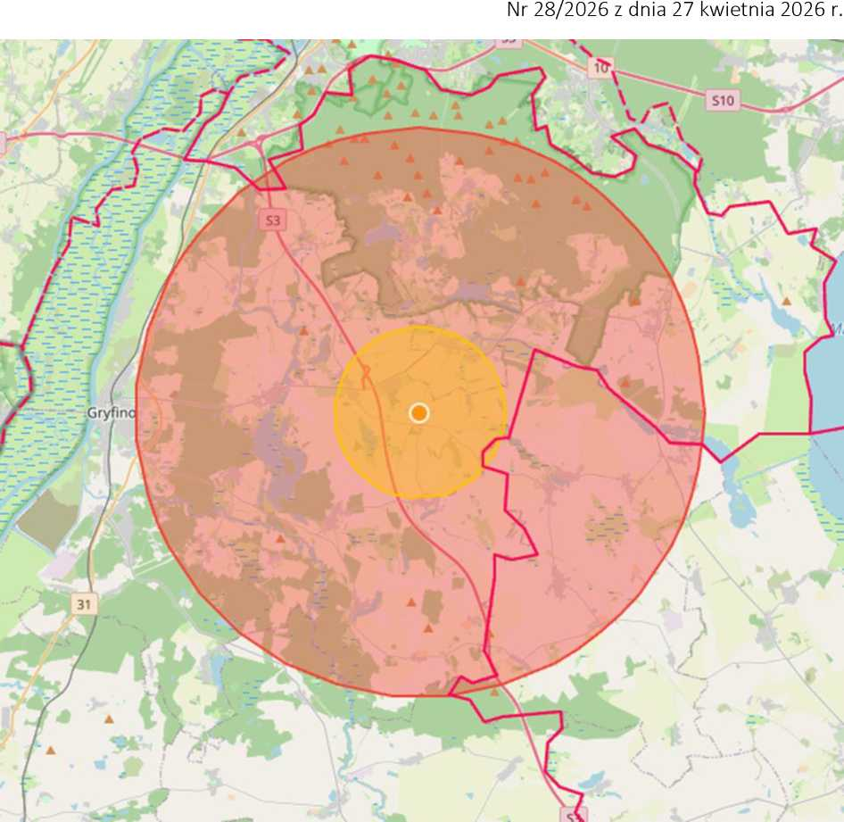
Legenda:
 | obszar zapowietrzony
 | obszar zagrożony
• | ognisko rzekomego pomoru drobiu
Załącznik do rozporządzenia Wojewody Zachodniopomorskiego

